Kompostování aneb jak předcházet vzniku bioodpadu
Každý průměrný obyvatel ČR vyprodukuje přibližně 300 kg odpadu ročně, z něhož více než 45-60% tvoří biologicky rozložitelný odpad a ten často končí v nádobách na směsný komunální odpad. Přitom bioodpad je jediným odpadem, který lze přímo v domácnostech kvalitně recyklovat – kompostovat. Během kompostování se z bioodpadu stává materiál obsahující humus, ve kterém se váží organické a minerální látky a voda, které jsou pak k dispozici pro rostliny. Zjednodušeně - každý správný zahradník ví, že kompost je velice kvalitní hnojivo, které obohacuje půdu o často chybějící organické látky.
Dříve každý rodinný dům se zahradou měl vlastní kompost, ale doba se změnila a zahrady u rodinných domů často slouží pouze k rekreaci, než že by na nich byly pěstovány ovoce a zelenina. Díky tomu vznikl problém, kam s bioodpadem, který dříve končil, buď u hospodářských zvířat, nebo na kompostu. Řada obcí má zaveden svoz bioodpadu a každý občan může bioodpad odložit buď přímo do hnědých nádob u svého domu, nebo kontejnerů na sběrných místech. Dalo by se říci, že tím je problém vyřešen.
Omyl! I zahrada určená k rekreaci Vám za kvalitní kompost poděkuje. Například trávník v době vegetace přichází sekáním, sešlapáním i přímým slunečním zářením o velké množství živin, které lze doplnit právě kompostem. Na rozdíl od chemických hnojiv je kompost tou nejlepší variantou. Nehrozí u něj přehnojení a následné spálení nebo zničení trávníku. Také půdu pokojovým květinám lze přihnojit kompostem. Jak to ale udělat a nemuset kompost kupovat?
Je to jednoduché! Část vlastního bioodpadu si sám zpracovat. Lze si vyrobit vlastní kompostér nebo pořídit jednoduchý plastový. Ve snaze podpořit domácí kompostování se obec prostřednictvím Dobrovolného svazku obcí Technické služby Malá Haná rozhodla požádat o dotaci na nákup domácích kompostérů. V případě, že bychom dotaci získali, pak by plastové kompostéry byly mezi Vás rozdělovány zdarma. Pokud byste měli zájem o přidělení kompostéru, zašlete nebo zaneste vyplněnou závaznou objednávku na obecní úřad. Termín sběru požadavků občanů je do 22. června 2018. Pokud si kompostér objednáte již nyní, máte jistotu, že ho v případě získání dotace opravdu dostanete. Těm, kdo o kompostér nyní nepožádají, se může stát, že se na ně nedostane.
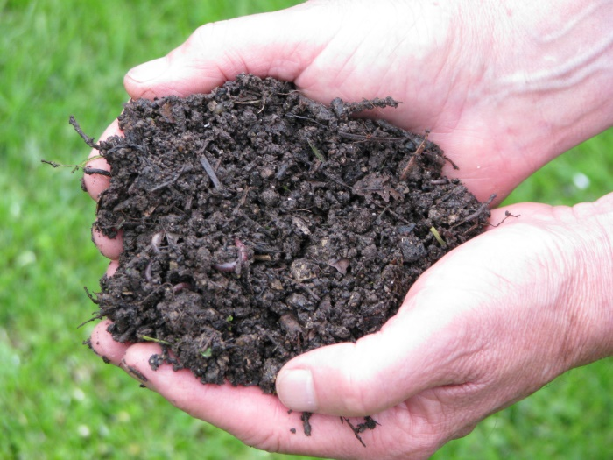
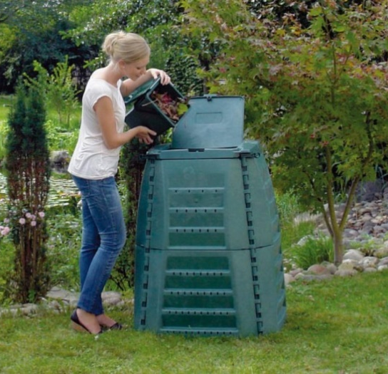

A jak správně kompostovat? Je nutné dodržet několik základních pravidel jako je různorodá skladba materiálu (správný poměr dusíku/uhlíku), optimální vlhkost a dostatek vzduchu. Tato pravidla je nutné dodržet ve všech typech kompostérů – i plastových. Jednoduše lze říci, že čím starší, tmavší a dřevnatější materiál máme, tím je v něm obsaženo více uhlíku, čím je materiál čerstvější, šťavnatější a zelenější, tím obsahuje více dusíku. Z toho plyne vysvětlení, že samotnou trávu kompostovat nelze. Na kompostu pak dochází ke hnití a zápachu, proto je dobré míchat ji s jiným materiálem, např. dřevní štěpkou nebo listím z předchozího roku. Kompost je také nutné po 1 až 2 měsících přehodit a znovu promíchat, protože vlivem intenzivního tlení si materiál sedá a snižuje se i přísun vzduchu. A jak stanovit optimální vlhkost? Opět jednoduše! Vezměte kompostovaný materiál do ruky a zmáčkněte ho tak pevně, jak to jde. Při optimální vlhkosti se nesmí mezi prsty objevit voda. Při otevření pěsti však musí materiál zůstat pohromadě ve formě koule. A kdy bude kompost hotový? Čerstvý kompost lze získat za 2 - 6 měsíců, vyzrálý pak za 6 - 12 měsíců. V případě, že Vás tato možnost zaujala, tak detailní informace ke kompostování lze najít na webové stránce www.kompostuj.cz

